INFORME DE LA TERCERA SUBCOMISIÓN ESPECIAL MIXTA DE PRESUPUESTOS recaído en el proyecto de ley de presupuestos del sector público para el año 2019, en lo relativo a la PARTIDA 23, correspondiente al MINISTERIO PÚBLICO.

BOLETÍN Nº 12.130-05.
______________________________

HONORABLE COMISIÓN ESPECIAL
MIXTA DE PRESUPUESTOS:

La Tercera Subcomisión Especial Mixta de Presupuestos tiene el honor de informar la Partida 23, Ministerio Público, del proyecto de ley de presupuestos del sector público para el año 2019.

A la sesión realizada para discutir esta Partida, asistió, además de sus miembros, la Honorable Diputada señora Maite Orsini Pascal.

En representación del Ministerio Público, concurrieron la Directora Ejecutiva Nacional, señora Francisca Werth, y la Gerente de la División de Administración y Finanzas, señora Sandra Díaz.

En nombre de la Dirección de Presupuestos del Ministerio de Hacienda, participó la Jefa del Sector Defensa Nacional y Justicia, señora Sereli Pardo.

Por la Unidad de Asesoría Presupuestaria del Senado, asistió el asesor señor Eduardo Díaz.

En representación del Ministerio Secretaría General de la Presidencia, concurrieron los asesores, señora Katherine Porras y señor Marcelo Estrella.

Igualmente, estuvieron presentes los asesores del Honorable Senador señor Lagos, señora Leslie Sánchez y señor Reinaldo Monardes; el asesor del Honorable Diputado señor Monsalve, señor Gustavo Herrera; el asesor de la Honorable Diputada señora Orsini, señor Germán Acevedo; las asesoras del Comité de Senadores DC, señoras Ximena Gutiérrez y Valentina Muñoz; el asesor del Comité de Diputados DC, señor Arturo Carvacho; los asesores del Comité de Diputados Revolución Democrática, señora Javiera Martínez y señor Mauricio Hernández, y la asesora del Comité de Diputados PS, señora Lía Arrego.

- - -

Los antecedentes tenidos a la vista por la Subcomisión durante el estudio de esta Partida han sido remitidos a la Unidad de Asesoría Presupuestaria del Senado, donde se encuentran a disposición de los señores Parlamentarios.

Se adjunta, como anexo de este informe, en ejemplar único, copia de la Partida estudiada en la forma en que fuera despachada por la Subcomisión. En ella figuran de manera integral y detallada las cifras comprendidas por este presupuesto, razón por la cual éstas no se transcriben en el presente informe, sino que solamente se consignan en forma global.

A continuación, se dará cuenta de las exposiciones con que se presentó este presupuesto, del análisis realizado por la Subcomisión y de los acuerdos adoptados.

- - -

Capítulo 01
Ministerio Público

Programa 01
Ministerio Público

Este Capítulo considera un único Programa, del mismo nombre, con una proposición total de presupuesto para el año 2019 por $ 195.010.926 miles. El presupuesto vigente de la institución, corregido por reajustes y leyes especiales y expresado en moneda de 2019, asciende a la suma de $ 194.361.190 miles, por lo que la propuesta en discusión supone un incremento presupuestario de un 0,3%.

-.-.-

Al inicio de la sesión en que la Subcomisión examinó esta Partida, el Presidente de la Subcomisión, Honorable Diputado señor Ortiz, saludó a los demás asistentes y valoró la buena disposición que permanentemente ha tenido el Ministerio Público en la tramitación de esta ley, la que se refleja, además, en la pronta y completa entrega de la información que se le solicita y en una respuesta cumplida y oportuna a los oficios que la Subcomisión le remite.

A continuación, ofreció la palabra a la Directora Ejecutiva Nacional del Ministerio Público, señora Francisca Werth.

La señora Directora Ejecutiva Nacional agradeció la invitación a participar en esta discusión y adelantó que la Gerente de la División de Administración y Finanzas proporcionaría explicaciones pormenorizadas acerca del contenido de esta Partida.

Al comenzar su exposición, la Gerente de la División de Administración y Finanzas, señora Sandra Díaz, precisó que, en términos generales, la entidad que representa se erige como la institución pública y autónoma que dirige exclusiva y objetivamente las investigaciones penales y que tiene a su cargo el ejercicio de la acción penal pública, en la búsqueda de la mejor solución al conflicto respectivo, y la protección y atención de las víctimas y testigos que participan del proceso penal. Añadió que, de conformidad con el plan estratégico que rige el funcionamiento de la institución, se pretende que el Ministerio Público se constituya como un ente confiable, integrado por personas con vocación de servicio público y reconocido por la sociedad por su eficacia en la persecución penal, que involucra a las víctimas y testigos en el proceso penal y que se instituye como un actor relevante dentro del sistema de justicia.

En ese marco, afirmó que el Plan Estratégico Institucional comprende cuatro áreas primordiales:

- Eficacia en la persecución penal.

- Relación y atención de los usuarios.

- El rol que cumple como representante de la sociedad en la persecución penal.

- Gestión interna de apoyo a la persecución penal.

Presentó una imagen que detalla de mejor manera los aspectos antes reseñados:

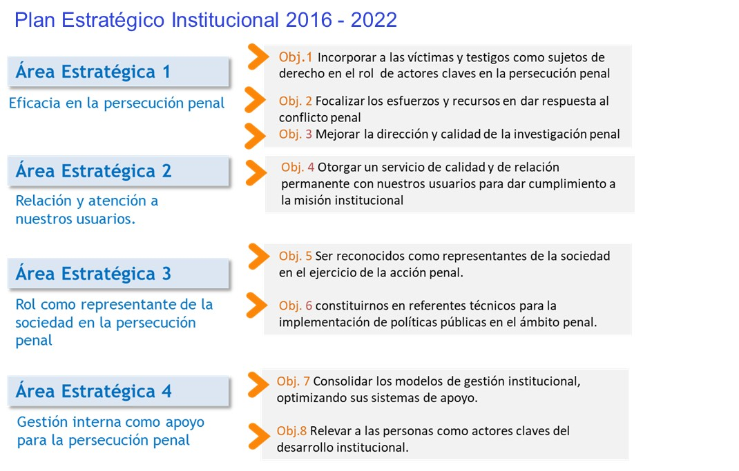

En seguida, informó que el número de funcionarios que configura la dotación del organismo alcanza a 4.400 personas, que considera el personal adicional que se incorporó en virtud de la implementación de la Ley de Fortalecimiento del Ministerio Público y por la creación de la nueva Fiscalía Regional de Ñuble.

En lo que atañe al ingreso de causas, exhibió un gráfico que da cuenta de la evolución de dicho indicador entre los años 2010 y 2017:

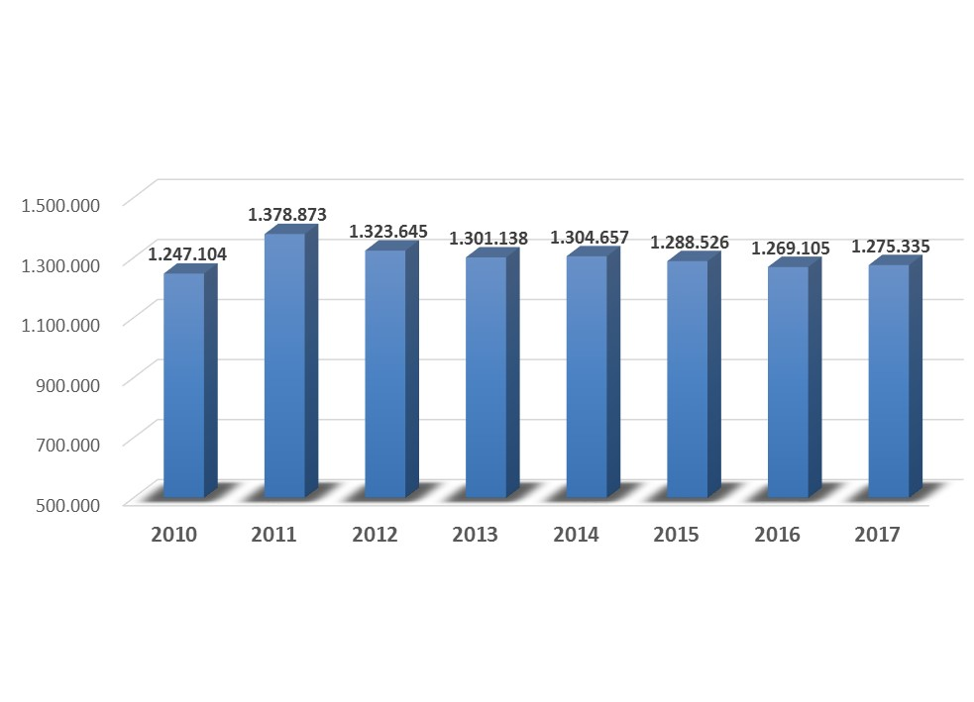

Connotó, sobre el mismo asunto, que al 30 de septiembre del año en curso han ingresado 980.738 causas, cantidad que está en consonancia con la situación que se ha evidenciado en años previos, toda vez que a fin del año 2018 se alcanzaría un número aproximado de 1.300.000 causas.

En materia presupuestaria, hizo notar que las cifras consolidadas presentan un incremento de recursos de un 0,3%, en comparación con los recursos asignados para el año 2018. Mostró un resumen general del presupuesto del Ministerio Público para el año entrante:

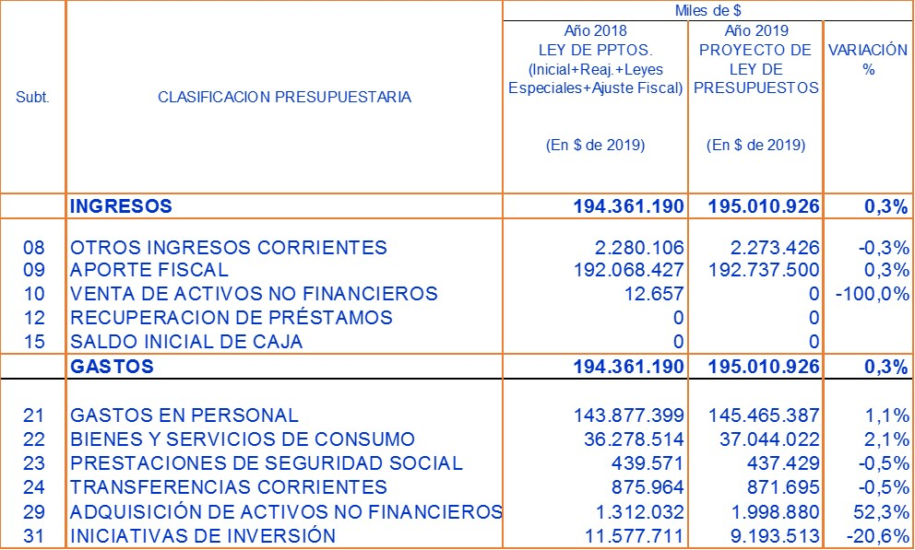

Luego, hizo alusión a las líneas programáticas en que se funda el presupuesto considerado para el siguiente año.

En primer término, mencionó la continuidad operacional, ítem que considera un monto de $143.293.773 miles, lo que representa un acrecimiento de un 0,7% respecto del presupuesto del año en curso. Comentó que las principales diferencias que se observan están vinculadas con los ajustes por rebaja presupuestaria, medida aplicada a todo el sector público y que, en total, alcanzará la suma de $2.228.022 miles. En sentido opuesto, también se constatan algunos incrementos, que se destinarán al financiamiento de arriendos y a la contratación de servicios de aseo, vigilancia y mantención de inmuebles.

En segundo orden, se refirió a los proyectos en ejecución, dentro de los cuales destacó el nuevo SAF, que consiste en un Sistema de Apoyo a la Gestión de Causas y que estará en plena ejecución en tres años más. Añadió que esa herramienta permitirá actualizar y modernizar la gestión de las investigaciones.

Respecto de este punto, el Honorable Diputado señor Melero preguntó qué etapa del proyecto se ejecutará durante el año 2019.

La Gerente de la División de Administración y Finanzas, señora Díaz, respondió que actualmente el proyecto está en la tercera fase, de un total de cinco, y que, luego de un proceso de licitación recientemente fallido, continuará su avance durante el próximo ejercicio presupuestario.

En el mismo tema, la Directora Ejecutiva Nacional, señora Francisca Werth, planteó que el nuevo SAF constituye un enorme esfuerzo para vigorizar la transformación tecnológica del Ministerio Público. En efecto, el actual Sistema de Apoyo a los Fiscales, cuyo origen fue contemporáneo a la creación de la institución, tuvo como objetivo auxiliar la gestión de los persecutores para el ingreso de la información de las causas. Posteriormente, se configuró como la mayor base de datos del sistema de justicia nacional, incluso superior a la que está al servicio de Carabineros de Chile.

No obstante, continuó, en los últimos años se advirtió en dicho instrumento tecnológico un alto nivel de obsolescencia, lo que ha dificultado la transición hacia el nuevo sistema. Sin embargo, ello no obstará a que el año 2022 el Ministerio Público tenga a su disposición un instrumento totalmente nuevo que, además de servir de apoyo a la gestión, contará con estándares de seguridad de información modernos.

Por último, anunció que durante el presente mes se dará inicio al trabajo en terreno, que incluirá a cuatro fiscalías.

El Presidente de la Subcomisión, Honorable Diputado señor Ortiz, recordó que el nuevo SAF se planificó al advertirse que las causas ingresadas anualmente al Ministerio Público podrían superar el millón, cifra que ha sido superada largamente, según se informó previamente.

Preguntó si en la ejecución de las labores propias de la entidad es normal el intercambio de información con otros órganos públicos intervinientes en los procesos penales.

En respuesta a esa inquietud, Directora Ejecutiva Nacional, señora Francisca Werth, expresó que, si bien sería deseable un intercambio más fluido de la información, cada entidad administra sus propias fuentes.

Sin perjuicio de lo expuesto, consignó que los mayores requerimientos de información provienen de la ciudadanía, a través de los mecanismos que dispone la Ley sobre Acceso a la Información Pública, no sólo acerca de las investigaciones en curso en las fiscalías, sino que también de otros asuntos que interesan a organizaciones no gubernamentales, centros de estudios y personas interesadas en el trabajo que realiza el Ministerio Público. En ese sentido, la nueva estructura tecnológica permitirá contestar de forma más certera y oportuna esas demandas y absolver aquellas consultas que hoy no pueden ser satisfechas. Entre estas últimas citó, a modo de ejemplo, las relativas al número de víctimas e imputados de origen extranjero.

Añadió que el nuevo sistema no sólo proveerá una nueva forma de organización de la información, sino que también posibilitará una actualización de la manera en que la institución se vincula con la ciudadanía.

El Presidente de la Subcomisión, Honorable Diputado señor Ortiz, clarificó que los antecedentes que proporciona el Ministerio Público no dicen relación con aquellas causas que se encuentran en tramitación. Lo anterior, por cuanto ha habido críticas ante ciertas filtraciones de información que posteriormente han sido publicadas en medios de prensa, pese a que insistentemente el señor Fiscal Nacional ha condenado tales actos.

La Directora Ejecutiva Nacional, señora Francisca Werth, precisó que, al ser ilegal ese tipo de conducta, la entrega de información por vía de transparencia generalmente corresponde a aquella de índole estadística. Por el contrario, la filtración de datos de otra naturaleza constituye un acto absolutamente reprobable.

Al retomar el uso de la palabra, la Gerente de la División de Administración y Finanzas, señora Díaz, explicó que otro de los proyectos en ejecución relevantes es aquel referido a la implementación de una plataforma informática para las nuevas unidades de análisis criminal que, aunque muestra una rebaja presupuestaria, ella se explica porque el año entrante ya estará en su fase de régimen, que únicamente contempla los costos asociados a la mantención de las licencias computacionales.

Destacó igualmente los gastos asociados al desarrollo de la carpeta investigativa digital -estrechamente ligada al nuevo SAF-, al cumplimiento de los requerimientos de la Ley de Accesibilidad Universal, a los proyectos de integración de sistemas -continuidad operacional del antiguo SAF- y a la implementación del sistema de control biométrico de asistencia.

Constató que una tercera línea programática es aquella concerniente a la investigación de causas complejas, cuyo presupuesto evidencia un aumento de un 73,1% respecto de los fondos que se asignaron para el año 2018, producto de la conformación de un equipo de apoyo para la persecución estratégica de delitos contra la ley de armas en la región de Valparaíso -acción realizada previamente en la Región Metropolitana- y de delitos de violencia rural y robos de madera en las Fiscalías Regionales de Biobío y La Araucanía

El Honorable Diputado señor Monsalve hizo presente que, según tiene entendido, la disposición de tales equipos de apoyo replican la buena experiencia que se ha comprobado en otras regiones. Sobre la base de esa premisa, preguntó cómo se efectúa la medición de esos positivos resultados y su real eficacia. En definitiva, si hay metas previamente establecidas que han sido cumplidas u otro parámetro objetivo que permita dar una respuesta al respecto.

Al respecto, la Directora Ejecutiva Nacional, señora Werth, explicó que la complejidad de ciertas causas representa un enorme desafío para el buen cumplimiento de las labores del Ministerio Público. En la actualidad, se han incluido en esa categoría aquellos ilícitos relacionados con el uso de armas por parte de grupos organizados, violencia rural, incendios intencionales o atentados a iglesias, los cuales se traducen en investigaciones que implican una gestión concentrada de recursos y que en muchos casos están asignadas a un Fiscal Regional. Esas causas, que abarcan un territorio amplio y que poseen una elevada connotación pública, requieren que el persecutor a cargo realice diligencias en diversas regiones del país, para lo cual se destinan equipos especializados de las fiscalías locales con el apoyo de personal contratado bajo el régimen de honorarios.

En torno a la apreciación de esa medida, postuló que la primera evaluación que se hace está referida a la forma de enfrentar la carga de trabajo que conllevan las investigaciones complejas. Asimismo, se efectúa otro tipo de valoraciones, referidas a hechos concretos, como la cantidad de condenas o acuerdos reparatorios logrados.

Insistió finalmente en que la complejidad representa un desafío institucional que debe ser abordado acuciosamente, dado que instala una carga intensa en los equipos de trabajo.

El Honorable Diputado señor Monsalve propuso oficiar a la máxima autoridad del Ministerio Público para obtener un detalle más acabado sobre el programa de persecución estratégica de delitos de violencia rural y robos de madera llevado a cabo entre los años 2017 y 2018 en las regiones del Biobío y de La Araucanía, particularmente en lo referido a la cantidad de investigaciones desarrolladas, los ilícitos penales indagados y el número de causas concluidas, con expresión de su forma de término.

La Subcomisión, por la unanimidad de sus miembros presentes, concordó con esta proposición y el envío del oficio correspondiente.

Asimismo, Su Señoría dejó constancia de que, en su parecer, no tiene asidero la denominación de “violencia rural” que ha dispuesto el Ministerio Público, toda vez que, por ejemplo, no se condice con ataques a camiones o maquinarias o a otros ilícitos contra la propiedad.

La Directora Ejecutiva Nacional, señora Werth, adelantó que desde hace un par de años se ha coordinado un trabajo conjunto entre las autoridades de tales regiones para abordar esos delitos, dentro de la macrozona sur, conformada además por las regiones de Los Ríos y Los Lagos.

En lo que atañe a la denominación observada, expresó que, si bien no existe una definición legal de esa expresión, no hubo una intención determinada al nombrársele de esa manera. Lo importante, resaltó, es el aporte que ha tenido en las investigaciones la coordinación de distintos equipos de trabajo, no sólo del Ministerio Público, sino que también de Carabineros de Chile, de la Policía de Investigaciones, de asociaciones de víctimas y de otros órganos públicos.

El Honorable Diputado señor Monsalve consideró relevante, en el mediano plazo, establecer formas de medir la eficacia de esos planes, con el fin de tener los antecedentes necesarios para analizar la pertinencia de replicarlos en otras zonas.

El Presidente de la Subcomisión, Honorable Diputado señor Ortiz, preguntó si en materia de incendios forestales y robo de madera ha sido posible, sobre la base de su calificación de causas complejas, identificar a los autores de tales delitos.

La Directora Ejecutiva Nacional, señora Werth, manifestó que se han constatado algunos logros en materia de sentencias condenatorias. En general, tales reproches penales se han verificado cuando los autores de los ilícitos han sido capturados en situaciones de flagrancia, mientras que, por el contrario, cuando ello no ha ocurrido así, las posibilidades de éxito disminuyen radicalmente. No obstante, aunque gran parte de los delitos se cometan en la clandestinidad y por organizaciones criminales, lo que dificulta las condena, si se ha podido intensificar la aplicación de medidas cautelares, lo que también se considera positivo para el éxito de la investigación.

Destacó igualmente el trabajo conjunto de los equipos especializados de causas complejas con las Unidades de Análisis Delictual, que se constituyeron a partir de la entrada en vigor de la Ley de Fortalecimiento del Ministerio Público.

Por último, comentó que en casos como los que afectaron diversos establecimientos farmacéuticos de la región de Valparaíso, atacados por grupos de asaltantes, además de sentencias condenatorias se pudo indagar también sobre la conformación de las bandas delictuales comprometidas y los lugares de venta de los productos robados. Lo anterior, en su opinión, revela un cambio de paradigma en las investigaciones, hacia un diagnóstico más global del fenómeno delictual que, sumado a la pronta implementación del Sistema de Análisis Criminal y su evaluación posterior, permitirá contar con una visión integral que debería arrojar mejores resultados que la mera operación casuística de los hechos delictuales basada en la flagrancia.

Seguidamente, intervino nuevamente la Gerente de la División de Administración y Finanzas, señora Díaz, quien hizo mención a la cuarta línea programática definida para el año 2019, vinculada a la adquisición de activos no financieros. En este ítem, planteó que, si bien durante el próximo ejercicio presupuestario no se adquirirán vehículos nuevos para la institución, hay un importante incremento de recursos para la reposición de mobiliarios y adquisición de máquinas y equipos computacionales.

En lo que respecta al mobiliario, recalcó que principalmente se comprará equipamiento ergonómico para los puestos de trabajo de los funcionarios, butacas y salas de espera para la atención del público y muebles para el resguardo de las carpetas investigativas. En cuanto a las máquinas y equipos computacionales, la mayor parte del presupuesto se destinará a la reposición de dispositivos que ya han cumplido su vida útil.

Una quinta línea estratégica, continuó, está ligada a las inversiones, que exhiben una disminución de un 20,6% en comparación con el presupuesto asignado para el presente año, lo cual se explica principalmente por el hecho de que grandes proyectos entran en sus etapas finales de ejecución. Puso en conocimiento de la Subcomisión dos cuadros que grafican las principales obras proyectadas para el año 2019:

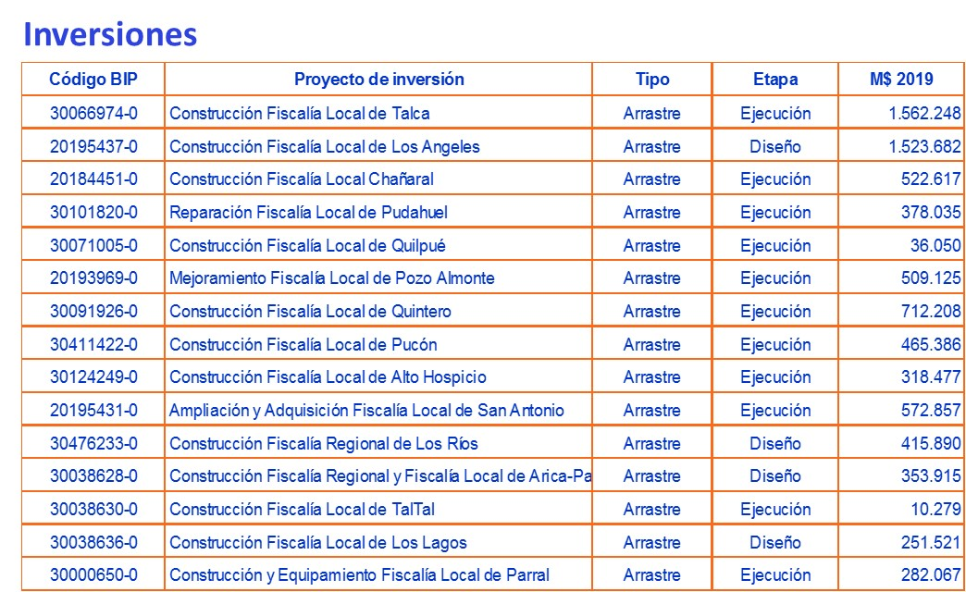

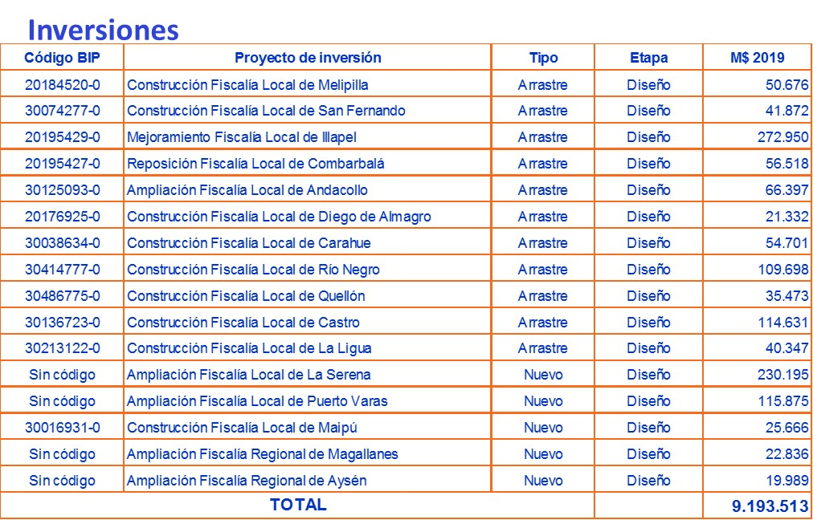

Connotó que otra de las líneas programáticas que contempla la planificación para el próximo año es aquella referida al proyecto de seguridad de fiscales y funcionarios. En efecto, según se ha podido advertir, esa preocupación cada día se hace más presente en la labor diaria de las fiscalías del país, por ataques a los inmuebles que las cobijan o a los propios funcionarios. De consiguiente, en una primera etapa y en el contexto de rebaja presupuestaria, se ha previsto la compra de arcos detectores de metales, la realización de capacitaciones para promover el auto cuidado y la coordinación con otras instituciones que participan de los procesos penales.

En lo atingente a atención de víctimas y testigos, el incremento proyectado de un 5,4% de los recursos se explica principalmente por el incremento del fondo de prestaciones dispuesto con ese fin, para financiar un aumento en el tope de las prestaciones otorgadas. Ello, con el objetivo de actualizar los montos de acuerdo con las actuales necesidades que presentan los usuarios, que en general, requieren prestaciones de naturaleza psicológica y psiquiátrica.

A continuación, hizo mención a la línea programática vinculada con la implementación de leyes de reciente vigencia.

Primeramente, en lo concerniente a la ley N° 20.861, sobre fortalecimiento del Ministerio Público, sostuvo que el año entrante será el primero en que estará plenamente en régimen y, por tal motivo, al haber sólo gastos de operación y no de inversión, los montos totales dispuestos evidencian una reducción.

En una somera síntesis acerca de los lineamientos más relevantes de la preceptiva citada, la señora Díaz explicó que se verificó el ingreso de 577 fiscales y otros funcionarios a la institución y la creación de una lista de desarrollo institucional y de un sistema de ascensos.

El Presidente de la Subcomisión, Honorable Diputado señor Ortiz, hizo hincapié en que dicho incremento de dotación ya concluyó y, por lo tanto, la disposición de un sistema de ascensos se llevará a cabo con el personal existente y no implicará nuevas contrataciones.

La Gerente de la División de Administración y Finanzas, señora Díaz, agregó que el aumento de dotación contempla fortalecer la atención a víctimas y testigos, optimizar la tramitación de causas y la creación de las Unidades de Análisis Criminal en todas las fiscalías regionales.

Otra de las iniciativas destacadas, recalcó, es aquella dispuesta en la ley N° 21.057, que regula entrevistas grabadas en video y, otras medidas de resguardo a menores de edad, víctimas de delitos sexuales, que, en su segunda etapa, contempla la habilitación de 18 salas en fiscalías locales y la adquisición de equipamiento para almacenamiento y resguardo de archivos de video, correspondientes a entrevistas investigativas videograbadas.

Por último, mencionó la ley N° 21.033, que crea la región de Ñuble. Dicha preceptiva, decreta importantes recursos para el Ministerio Público el año 2019. Así, el presupuesto alcanzará $ 1.851.674 miles, que serán empleados primordialmente en la implementación de Fiscalía Regional de Ñuble, la cual contará con una dotación de 36 personas.

El Presidente de la Subcomisión, Honorable Diputado señor Ortiz, preguntó si los funcionarios aludidos ocupan cargos nuevos o si fueron reubicados desde otras fiscalías.

La Directora Ejecutiva Nacional, señora Werth, informó que, luego de la creación de la región de Ñuble, a nivel de fiscalías locales se continuó la organización existente con anterioridad y sólo cambiaron la dependencia regional superior. En sentido opuesto, la dotación adicional corresponde a los servidores públicos de la nueva Fiscalía Regional, que incluye a la Fiscal Regional, a la Directora Ejecutiva Regional y a los cargos de exclusiva confianza. Asimismo, están en curso los procesos de selección para completar los demás puestos vacantes.

Añadió que, en materia de concursos, es común que funcionarios del organismo postulen y finalmente sean seleccionados en las plazas que están disponibles, lo que genera, a su vez, la necesidad de llenar esas vacantes con otros procesos de selección.

En último término, afirmó que prontamente se entregará el inmueble que albergará las dependencias de la nueva Fiscalía Regional, que se emplaza provisoriamente en oficinas de la Fiscalía Local de Chillán.

Como último aspecto de la exposición del presupuesto del Ministerio Público para el año 2019, Directora Ejecutiva Nacional, señora Werth, dio cuenta de otras iniciativas y proyectos que forman parte de los lineamientos medulares de la gestión de la institución, contemplados en su Plan Estratégico Institucional, algunos de los cuales ya están en ejecución. Son los siguientes:

- Diseñar, implementar y evaluar un sistema de contacto permanente y oportuno con los usuarios a nivel nacional, especialmente con las víctimas, para informarles las resoluciones que se dicten en el proceso respectivo y otros antecedentes relevantes.

- Definir una Política Nacional de Persecución Penal.

- Implementar el nuevo Modelo de Administración y Tramitación de Causas, que permitirá estandarizas los procesos de trabajo a nivel nacional, que presentan diferencias entre regiones, producto de la entrada en vigor diferida de la Reforma Procesal Penal.

- Fortalecer, diseñar e implementar modelos de atención, intervención y servicios especializados para víctimas y testigos.

- Fortalecer la calidad de atención a través del Sistema de Información y Atención de Usuarios (SIAU).

- Generar e implementar una política comunicacional del Ministerio Público.

- Desarrollar un plan de acción que incluya una coordinación permanente de la asistencia técnica con organismos internacionales y gubernamentales.

- Gestionar la innovación en el Ministerio Público, con foco en la persecución penal y la atención a víctimas y testigos.

- Incorporar la perspectiva de género en la estructura organizacional y en el ejercicio de las funciones encomendadas constitucionalmente, pues, si bien en el último tiempo se constata una equiparación en ese sentido, aún persiste un desequilibrio en desmedro de las mujeres en los cargos directivos y entre los fiscales.

- Desarrollar e implementar el modelo de gestión de personas, focalizado en la calidad de vida y la vocación de servicio público de funcionarios y fiscales, de modo de contrarrestar los riesgos psicosociales y el stress que los afectan diariamente en sus labores.

- Desarrollar e implementar la Academia del Ministerio Público.

En lo atingente a la perspectiva de género, hizo presente que de las tres mujeres que integran el Consejo General del organismo, dos de ellas fueron nombradas por el actual Fiscal Nacional, y que en el equipo directivo también se denota paridad de género. Sin perjuicio de ello, reconoció que institucionalmente ese tema representa un desafío importante para el Ministerio Público.

Una vez concluida la exposición de las representantes del Ministerio Público, hizo uso de la palabra la Honorable Diputada señora Orsini, quien, en lo relativo a la agenda de género a la que se ha hecho mención, comentó que, si bien entre los abogados asistentes hay una equiparación en ese ámbito, se observan brechas importantes en el acceso de las mujeres a los cargos de poder en la institución. Consiguientemente, preguntó qué medidas afirmativas se han adoptado para corregir ese evidente desequilibrio.

Asimismo, solicitó una explicación sobre el acceso a becas de postgrado entre los funcionarios y si en ese proceso también se observan brechas de género.

Sobre el mismo asunto, inquirió acerca de las medidas de protección contempladas para víctimas de violencia de género en el curso del proceso penal. En efecto, puso de manifiesto que el tratamiento que debe recibir, por ejemplo, una víctima de un delito contra la propiedad no es el mismo que el que requiere una mujer que ha sido sistemáticamente violentada en una relación de pareja.

En otro ámbito, pidió un detalle más acabado acerca del estado de avance del proyecto de la Academia del Ministerio Público que, en su opinión, también debería enfocarse en la formación de otros intervinientes en los procesos penales, como los funcionarios de la Policía de Investigaciones y Carabineros de Chile. Incluso, podría efectuarse una coordinación mayor con la Academia Judicial, sentenció.

Finalmente, requirió información respecto de los antecedentes que justificarían el acrecentamiento presupuestario destinado a financiar los planes para la persecución estratégica de delitos de la Ley de Armas en la región de Valparaíso y de delitos de violencia rural y robos de madera en las Fiscalías Regionales de Biobío y La Araucanía. Es decir, si la disposición de recursos obedece a incrementos de denuncias u otro indicador objetivo, o a la protección de ciertos particulares, como las empresas forestales.

A su turno, el Honorable Diputado señor Melero, junto con refrendar que, aunque el presupuesto del año 2019 no presenta una variación significativa, consideró positivo que los mayores aumentos de recursos se focalicen en medidas que responden a necesidades de la población, como la investigación de causas complejas, la atención de víctimas y testigos y la habilitación del sistema de entrevistas videograbadas. Respecto de este último punto, preguntó en qué fiscalías se implementarán esas herramientas de protección a menores durante el año próximo y cuáles restarían para futuros ejercicios presupuestarios.

En segundo orden, consultó si la institución ha analizado la posibilidad de adoptar el sistema de teletrabajo, que paulatinamente y de forma inevitable ha comenzado a reemplazar la necesaria comparecencia de personas en sus respectivos lugares de trabajo.

Por otra parte, el Honorable Diputado señor Monsalve pidió una explicación más detallada sobre el proceso de término del incremento de la dotación del organismo, debido a la aplicación de la Ley de Fortalecimiento del Ministerio Público, y antecedentes sobre la distribución de los cargos durante el año en curso.

Además, consultó si, a pesar de los efectos de la normativa, aún subsisten brechas de personal en la entidad. A mayor abundamiento, preguntó si se han realizado estudios recientes acerca de las posibles brechas en la institución o si se ha pensado hacerlos próximamente.

En último lugar, el Presidente de la Subcomisión, Honorable Diputado señor Ortiz, destacó las inversiones en infraestructura ejecutadas por el Ministerio Público en los últimos años, proceso que ha llevado a la institución a contar con altos estándares en los inmuebles que le sirven de dependencias.

En respuesta a las inquietudes planteadas, Directora Ejecutiva Nacional, señora Werth, manifestó estar de acuerdo con las apreciaciones efectuadas en temas de género y, de hecho, tal como se señaló anteriormente, ese acápite está incluido en los compromisos de gestión institucional y, por lo tanto, será priorizado en el cumplimiento del Plan Estratégico.

Sostuvo que, efectivamente, el diagnóstico realizado en este ámbito demuestra que, pese a que en cifras globales de funcionarios existe paridad entre géneros, sí se constatan brechas al analizarse los estamentos de forma separada. Así, a pesar de que entre los profesionales hay cierto equilibrio, en el escalafón administrativo hay una gran mayoría de mujeres, situación que se invierte al observar el estamento técnico. Las mayores brechas, sin embargo, se presentan a nivel de fiscales y directivos.

Sin perjuicio de lo expuesto, subrayó que es posible observar un cambio en esa tendencia en los nombramientos que efectuó el señor Fiscal Nacional en su equipo directivo, que alcanzó una composición casi paritaria. De hecho, aunque ha habido ciertos cambios en ese grupo, el equilibrio se ha mantenido.

Posteriormente, complementó, también se adoptaron decisiones relevantes en lo que atañe al otorgamiento de becas de postgrado, pues se advirtió que, en general, las mujeres postulaban menos a ese tipo de beneficios. En ese sentido, se puso en marcha una medida de afirmación positiva, consistente en la concesión de un 10% de puntaje adicional a todas las mujeres que postulasen, lo que se tradujo en que, el año pasado, la asignación de becas resultó casi paritaria.

Consignó que una política similar se ha seguido para fomentar la participación en todos los procesos de capacitación.

Añadió que otro cambio digno de ser mencionado es la pauta adoptada por el Fiscal Regional de la Fiscalía Centro Norte, señor Xavier Armendáriz, quien por primera vez en el Ministerio Público nombró en igual proporción de hombres y mujeres a los fiscales jefes de la entidad.

Relató igualmente que se encargó a la Pontificia Universidad Católica un estudio para medir las brechas de género en la institución, el cual estará terminado en los próximos meses.

En lo referido al trato de los usuarios, hizo notar que en esta esfera se presenta un avance en asuntos de género incluso mayor que respecto del mencionado sobre el personal, dado que desde hace un tiempo considerable se utilizan modelos especializados de atención a víctimas y testigos para abordar circunstancias de violencia de género.

Sobre la situación de la Academia del Ministerio Público, subrayó que su conformación de trata de un viejo anhelo del organismo, puesto que, si bien se cuenta con recursos suficientes para capacitación de fiscales y funcionarios, resultaría apropiado poseer una estructura mayor en este ámbito. Agregó que el diseño que se ha ideado considera también la formación de ambos estamentos y que se ha trabajado sobre la base de una propuesta que hizo al efecto la Fundación Chile, sin perjuicio de recoger la experiencia ganada durante años en el área de capacitación interna.

Sostuvo que también se ha analizado la posibilidad de coordinar los programas con la Academia Judicial. Así también, se han realizado esfuerzos para enlazar institucionalmente la formación de los fiscales con las policías -aunque no a nivel de academias-, pues en las primeras diligencias de una investigación se define gran parte del éxito de ésta y la pertinencia de las pruebas que podrán hacerse valer en un eventual juicio. Ello, a su juicio, ayudaría a lograr una mayor sincronía con todas las instituciones vinculadas al proceso penal.

En último término, hizo alusión al programa de causas complejas relacionado con la violencia rural. Al efecto, observó que, en general, no poseen una orientación dirigida a las víctimas en particular o a la protección de determinadas empresas, sino que se atiende principalmente a la complejidad de las investigaciones de los delitos que se agrupan en ese concepto y la conmoción que generan en la población.

En lo concerniente a la modalidad de teletrabajo, la autoridad señaló que aún está en ciernes la implementación de un proyecto que adopte esta modalidad para algunas de las funciones que se cumplen en el organismo. Reconoció, no obstante, que el avance es discreto, a pesar de que está considerado en las líneas estratégicas relativas a innovación.

Acotó, en otro aspecto, que sí han prosperado una serie de transformaciones tecnológicas para que los fiscales tengan acceso a todas las bases de datos de la institución a través de sus teléfonos móviles, de modo de evitar algunos “tiempos muertos” dentro de su jornada laboral, como aquellos que se presentan durante la espera de audiencias en los juzgados.

Al finalizar su intervención, subrayó que la implementación de la Ley de Fortalecimiento del Ministerio Público significó una relevante inyección de recursos para la institución que fue correctamente aprovechada. En particular, se tradujo en un aumento de la dotación del personal de 577 fiscales y funcionarios, primordialmente para fortalecer las unidades de atención de víctimas y testigos.

En materia de ascensos, indicó que es común que en los concursos para proveer cargos en la institución participen y se seleccionen funcionarios. Ello obliga, a su vez, a hacer otros concursos para completar los puestos que quedan vacantes por esa práctica.

Agregó que la normativa legal también sirvió para reducir los déficits en infraestructura de la institución y para la creación del Sistema de Análisis Delictual y Focos Investigativos. Ese cambio en los modelos de investigación será evaluado en los próximos meses por una entidad externa.

Enfatizó, como último asunto, que no se cuenta con estudios acerca de las eventuales brechas de funcionarios en el organismo. Sin perjuicio de ello, precisó que, dado que el ingreso de causas se ha estabilizado en años recientes, es posible suponer que también la carga de trabajo se ha equilibrado. Postuló, no obstante, que la complejidad creciente de ciertos delitos hace que este análisis deba realizarse con cierta periodicidad.

A continuación, el Honorable Diputado señor Monsalve preguntó cuán dificultoso sería conocer las posibles brechas de personal existentes, luego de la aplicación de la Ley de Fortalecimiento del Ministerio Público. Lo anterior, por cuanto en algunos organismos es relativamente fácil obtener esos datos sin necesidad de efectuar estudios específicos, pues tienen disponibles ciertos indicadores objetivos que facilitan esa tarea.

Subrayó que por brecha se debería entender la incapacidad para atender de forma oportuna y pertinente las causas ingresadas a la institución, debido a la falta de personal.

La Directora Ejecutiva Nacional, señora Werth, afirmó que para hacer un estudio serio de volúmenes de trabajo sería apropiado terminar primeramente con el cambio del modelo de gestión de causas, dado que ello llevará a una estandarización en su tramitación y una atribución de cierta carga de trabajo para cada funcionario.

Planteó que, en una primera impresión, si bien se cuenta con algunos datos e indicadores, lo más probable es que se requiera de un estudio específico para determinar las eventuales brechas existentes.

En lo referido a la puesta en funcionamiento de la preceptiva sobre entrevistas videograbadas, la Gerente de la División de Administración y Finanzas, señora Díaz, señora Díaz, precisó que esta iniciativa consideras la implementación de salas especiales no sólo en el Ministerio Público, sino que también en otros organismos auxiliares, como la Policía de Investigaciones y el Poder Judicial. Con ellos se ha conformado una mesa interinstitucional, liderada por el Ministerio de Justicia y Derechos Humanos, para organizar el trabajo conjunto en esta materia.

En lo tocante a la institución a la que pertenece, adujo que la planificación consta de tres etapas, para la habilitación de cincuenta salas. Durante el año 2018 se consideraron las fiscalías de Arica, Alto Hospicio, Calama, Diego de Almagro, La Serena, Los Andes, Maipú, San Bernardo, Talagante, Cauquenes, Molina, Los Ángeles, Panguipulli, Chaitén, Coyhaique, Puerto Natales y Porvenir; en tanto, la segunda etapa -año 2019- contempla salas en Copiapó, Taltal, Caldera, Vallenar, Illapel, Talcahuano, Yumbel, Arauco, Yungay, Cañete, Angol, Victoria, Temuco, Villarrica, Loncoche, Collipulli, Traiguén y Valdivia.

Agregó que se ha trabajado de forma coordinada con las otras instituciones involucradas, de modo de que en cada ciudad exista al menos una sala habilitada.

Consignó que la mayor inversión programada para el próximo año está ligada a la adquisición de los servidores de respaldo, para asegurar la custodia y confidencialidad de las grabaciones.

A modo de complemento, la Directora Ejecutiva Nacional, señora Werth, acotó que para una completa implementación de la ley resulta necesario contar con el reglamento de la normativa, que actualmente se encuentra en tramitación en la Contraloría General de la República.

- - -

A continuación, el Presidente de la Subcomisión, Honorable Diputado señor Ortiz, agradeció las explicaciones proporcionadas por los invitados y sometió a votación la Partida 23, Ministerio Público.

- Puesta en votación la Partida 23, Capítulo 01, Programa 01, correspondiente al Ministerio Público, fue aprobada, sin enmiendas, por la unanimidad de los miembros presentes de la Subcomisión, Honorables Diputados señores Melero, Monsalve y Ortiz.

Las glosas de esta Partida quedaron también aprobadas.

Consecuentemente, la Partida 23 resultó aprobada por unanimidad de los miembros presentes de la Subcomisión, en sus mismos términos.

- - -

Acordado en sesión celebrada el día 16 de octubre de 2018, con la asistencia de los Honorables Diputados señores Patricio Melero Abaroa, Manuel Monsalve Benavides y José Miguel Ortiz Novoa (Presidente).

Sala de la Subcomisión, Valparaíso, 22 de octubre de 2018.

RODRIGO PINEDA GARFIAS
Abogado Secretario

